
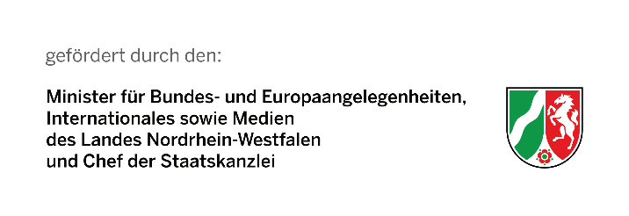



Förderung von kommunalen und zivilgesellschaftlichen Projekten zwischen Nordrhein-Westfalen und Israel

- Shalom Chaveruth - Solidaritätspartnerschaften NRW - Israel -

Projektantrag
(Stand 23.01.2026)

Zur Einreichung senden Sie den unterschriebenen Antrag bitte an:
israel-nrw@engagement-global.de

Projektträger (Antragstellung)
Trägername:

Trägerkategorie: | Wählen Sie ein Element aus.
Angabe zur Gemeinnützigkeit: | ☐ gemeinnützig  bis: Datum |  | ☐ mildtätig  bis: Datum | ☐ nicht bekannt
Anschrift:

Telefon:
E-Mail:
Bankverbindung | IBAN:
Bankverbindung | BIC:
Bankverbindung | Name der Bank:
Bankverbindung | Inhaber:
Rechtlich verantwortliche, zeichnungsberechtigte Person und Ansprechperson für das Projekt
Zeichnungsberechtigte Person:

Ansprechperson:
(inkl. Telefon und E-Mail, wenn abweichend zu oben)

Projektpartner in der Förderregion
Name des Projektpartners (Welchen rechtlichen Status hat der Projektpartner?)

Anschrift des Projektpartners

Ansprechperson für das beantragte Projekt

Wie ist die Partnerschaft entstanden und haben Sie bereits gemeinsame Projekterfahrungen?

Handelt es sich um ein Projekt im Rahmen einer Städtepartnerschaft?
☐ ja / ☐ nein

Kurzbeschreibung des geplanten Projekts und dessen Kosten und Finanzierung
Projekttitel

Handelt es sich um ein Folgeprojekt?
☐ ja / ☐ nein
Bei „ja“ bitte Vertragsnummer eintragen:
Kurzbeschreibung (Bitte Inhalt der Maßnahme in max. 2-3 Sätzen hinzufügen!)

Projektorte
in Israel:
in Deutschland:
Projektlaufzeit (Bitte tragen Sie den Zeitraum ein, in dem projektrelevante Kosten entstehen können. Projektende darf nicht nach Februar des nächsten Jahres liegen!)
Von: Klicken Sie hier, um ein Datum einzugeben. bis: Klicken Sie hier, um ein Datum einzugeben.
Bei Reisen:
Bezeichnung | Anreise: Datum | Abreise: Datum
Bezeichnung | Anreise: Datum | Abreise: Datum
Bezeichnung | Anreise: Datum | Abreise: Datum
Weitere Reisedaten oder konkrete Veranstaltungstermine können Sie auch unter Punkt 4 nennen.
Vorgesehene Finanzierung des Projekts (finanzielle Unterstützung max. 90%)
Mittelgeber |  | Summen
Gesamtausgaben (Berechnung in Punkt 3.1)
Eigenbeitrag Antragsteller (mind. 10%)
Drittmittelgeber
Unterstützung Engagement Global
Tabelle 1 Überblick vorgesehene Finanzierung

3.1 Berechnung der Kosten
(Bitte planen Sie für die Reisen nur Flugtickets ein, die kostenfrei oder -günstig storniert oder umgebucht werden können!)

Pos. | Kostenart | Beschreibung | Kosten in Landeswährung | Kosten in Euro
1
2
3
4
5
6
7
8
9
10
11
12
13
14
15
16
17
18
19
20
Gesamtkosten |  |  | 0,00 | 0,00

Darstellung des Projektes
Bedarfsorientierung (Wo ist die Projektidee entstanden? Welchen Bedarf gibt es und wie wurde die Idee und Planung des vorliegenden Projekts entwickelt? Wie hat sich die Situation in der aktuellen Lageverändert?)

Zielgruppen des Projekts

Teilnehmendenzahl im Projekt (Wie viele Personen nehmen aktiv am Projekt teil? Wie groß ist ggf. die Delegation?)
auf israelischer Seite:
auf deutscher Seite:
Primärziele des Förderprogramms
(Welchen Beitrag leistet das Projekt zu jeweiligen Zielsetzungen von Shalom Chaveruth?)
Primärziel: |  | Beitrag:
Partnerschaft
Wissenstransfer
Capacity Building
Ziele und Maßnahmen zur Zielerreichung
(Welche Ziele sollen wie erreicht werden und wer ist dafür zuständig.)
 | Ziele: |  | Maßnahmen: |  | Zuständigkeit:
1. |  |  |  |  | Bitte wählen.
2. |  |  |  |  | Bitte wählen.
3. |  |  |  |  | Bitte wählen.
4. |  |  |  |  | Bitte wählen.
5. |  |  |  |  | Bitte wählen.
Sind Folgemaßnahmen geplant?

Angaben zur Langfristigkeit des Projektes und Folgekostenfinanzierung nach Abschluss der finanziellen Unterstützung (Wie wird das Weiterbestehen der durch das Projekt erreichten Wirkungen nach Abschluss der Förderung gesichert?)

Abschätzung möglicher Durchführungsrisiken (Welche Vorkehrungen werden getroffen, um diese Risiken und potentielle negative Auswirkungen auf das Vorhaben möglichst gering zu halten?)

Beitrag des Projektes zu den SDG
Welche Ziele der Sustainable Development Goals finden im Rahmen des Projekts besonders Beachtung? |  |  |  | 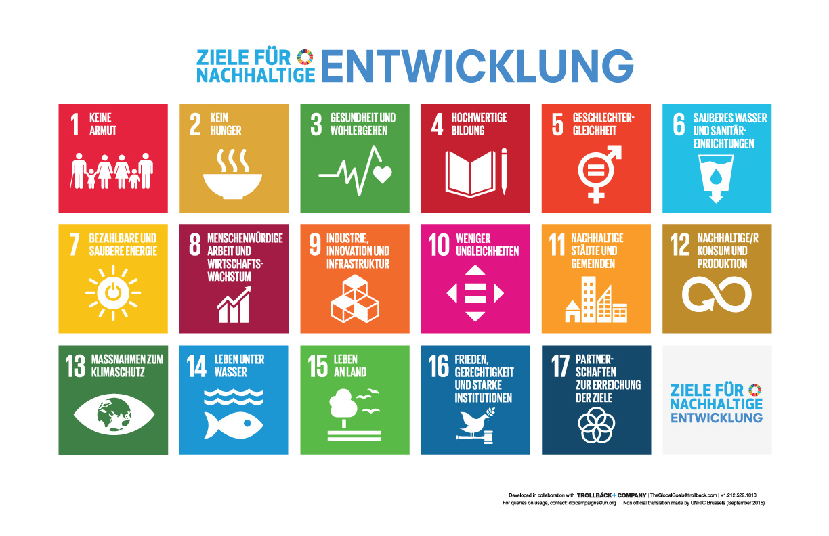

Vernetzung und Kooperation
Welche weiteren Kooperationspartner sollen in das Projekt einbezogen werden? (Gibt es Projekte oder Initiativen von anderen NROs oder von staatlicher Seite vor Ort, mit denen Sie sich abstimmen oder kooperieren (könnten)?
in Deutschland:

in Israel:

Konzept zur Öffentlichkeitsarbeit
Öffentlichkeitsarbeit im Rahmen des Projektes (Welche Maßnahmen werden unternommen, um die Öffentlichkeit sowohl in Nordrhein-Westfalen als auch in Israel über das Projekt und dessen Fortschritt zu informieren? In welcher Art und Weise wird im Falle einer Förderung auf die Gelder des Land Nordrhein-Westfalen hingewiesen?)

Bestätigung/Einverständniserklärung
Der Projektträger bestätigt, dass
- mit dem beantragten Projekt noch nicht begonnen wurde.
- das Projekt ohne die finanzielle Unterstützung von ENGAGEMENT GLOBAL nicht durchgeführt werden kann.
- eine ordnungsgemäße Geschäftsführung gesichert und der bestimmungsgemäße Nachweis über die verwendeten Mittel gewährleistet ist.
- die Vorgaben und die zu erbringenden Nachweise für Bauvorhaben zur Kenntnis genommen und eingereicht wurden.
- Genderaspekte bzw. Möglichkeiten die Förderung von Minderheiten in dem Projekt berücksichtig werden.
- bei anderen Stellen beantragte bzw. von anderen Stellen bereits zugesagte oder in Aussicht gestellte Fördermittel im Kosten- und Finanzierungsplan aufgeführt sind.
- er über die Laufzeit des beantragten Projektes mit ENGAGEMENT GLOBAL kooperiert.
- er einverstanden ist mit der Weitergabe der im Projektantrag enthaltenen Daten an Gutachter/innen und Fachbeirate, die ENGAGEMENT GLOBAL beraten.
- er einverstanden ist mit der Veröffentlichung der Grundinformationen des Projektes über die ENGAGEMENT GLOBAL nach Vertragsabschluss (Nennung des Projektträgers und Projektpartners, Projekttitel, Laufzeit und in Einzelfällen auch Höhe der finanziellen Unterstützung).
- er ist sich der Pflicht zur Beachtung des VN-/EU-Sanktionsregimes bewusst und
kommt dieser nach. Zum jetzigen Zeitpunkt liegt ihm kein Anhaltspunkt vor, dass
mit einer unmittelbaren oder mittelbaren Bereitstellung an sanktionierte Personen,
Unternehmen oder sonstige Organisationen gerechnet werden muss. Sollte er
Kenntnis von Sanktionsverstößen erhalten, wird er Engagement Global unverzüglich informieren.
- er mit der Erfassung seiner Daten zum Zwecke der Abwicklung des Förderprogramms einverstanden ist.

Anlagen
Bei der Einreichung des Antrages werden folgende Dokumente benötigt:
- Satzung
- Freistellungsbescheid
- Ggf. Auszug aus dem Vereinsregister

Datum auswählen
Datum |  | Unterschrift
 |  | Name in Druckschrift

